Plan de travail semaine 4
Mes activités de travail |  | Lundi 13 avril | Mardi 14 avril | Jeudi 16 avril | Vendredi 17 avril
SUPER HEROS  DE CALCULS | 10  minutes | Sommes et différences (résultats jusqu’à 19).  Calculs sur les dizaines entières. | Additions itérées d’un petit nombre.  Additions itérées d’un petit nombre. Ajouter... | Complément : passage par la dizaine supérieure.  Somme et différence : passage par la dizaine supérieure ou inférieure. | Nombres entre 100 et 499.  Passage à la dizaine supérieure quelconque.
PROBLÈMES  MATHÉMATIQUES | 25 minutes | Dans le fichier de maths  Exercice 1 page 62 | Dans le fichier de maths  Exercice 2 page 62 | Dans le fichier de maths  Exercice 3 page 63 | Dans le fichier de maths  Exercice 4 page 63
GRAMMAIRE | 20 minutes | Les exercices avant la dictée n°5 | Les exercices avant la  dictée n°6 | Les exercices avant la dictée n°7 | Les exercices avant la dictée n°8
CONJUGAISON | 20 minutes | Exercice 5 | Exercice 6 | Exercice 7 | Exercice 8
DICTÉE DE MOTS | 20 minutes | « Cher cousin » | « Atelier cuisine » | « Croquechou » | « La sieste de câlin »
BOUGÉ - DANSÉ | Libre | Flashmob | Flashmob | Flashmob | Flashmob
De l’ART dans les EPINARDS ! | 30  minutes | " Le temps suspendu " | « Vive les mariés » | « La toute première BD » | « Bienvenue dans la jungle »
LE PETIT  BACCALAURÉAT | 30  minutes | La lettre A | La lettre D | La lettre R | La lettre J
VOLCAN LA PÉTÉ | Libre | Qu'est-ce qu'un volcan ? | Pourquoi les volcans entrent-ils en éruption ? | Tentez l'expérience ! | Deux types de volcan
LECTURE | 20 minutes | Le Prince de Motordu exercices 1 et 2 | Le Prince de Motordu exercices 3 et 4 | Le Prince de Motordu exercices 5 et 6 | Le Prince de Motordu exercices 7 et 8
FICHIER  MATHS AU CE1 | 20 minutes | Chapitre 25  Pages 54 | Chapitre 25  Pages 55 | Chapitre 30  Pages 66 | Chapitre 30  Pages 67
Pour aller plus loin | Libre

Consigne par activité :
SUPER HEROS  DE CALCULS | MATERIEL : ordinateur ou tablette – connexion  Cliquer sur le lien, choisir le niveau CE1 et cliquer sur l’icône Chronomètre pour lancer le calcul.
PROBLÈMES  MATHÉMA -  TIQUES | MATERIEL : fichier de mathématiques – crayon à papier  Avec votre enfant, lisez les problèmes et en route pour la recherche.  L’important n’est pas que La solution ! Ce qui est essentiel c’est de raisonner et d’être capable d’expliquer (à l’oral, ou en dessinant, ou en manipulant). Comment fait-on pour chercher et trouver !  Envoyer la photo de la trace des recherches de votre enfant à l’adresse suivante : profsconfines@gmail.com
GRAMMAIRE  CONJUGAISON | MATERIEL : fiche activité – brouillon et stylo  Avant de commencer la dictée de mots, lisez plusieurs fois les mots de la dictée avec votre enfant.  Puis laisser votre enfant faire les exercices sur son cahier de brouillon.  N’oublie pas d’envoyer la photo à l’adresse suivante : profsconfines@gmail.com
DICTÉE DE MOTS | MATERIEL : ordinateur ou tablette – connexion – cahier de brouillon et stylo  Cliquer sur le lien puis laisser votre enfant écrire les mots sur son cahier de brouillon.  N’oublie pas d’envoyer la photo à l’adresse suivante : profsconfines@gmail.com
BOUGÉ – DANSÉ | MATERIEL : ordinateur ou tablette – connexion – bonne humeur  A l’occasion de nos retrouvailles, prochainement (nous l’espérons !), notre classe organisera un flashmob.  Afin de t’entrainer, clique sur le lien afin d’apprendre la chorégraphie. Cette semaine, tu essayeras de mémoriser la première minute uniquement.  N’hésite pas à nous envoyer les vidéos de tes entrainements à l’adresse suivante : profsconfines@gmail.com
De l’ART dans les EPINARDS ! | MATERIEL : ordinateur ou tablette – connexion  Cette semaine, nous te proposons un défi rigolo : CONSTRUIS TA CABANE CHEZ TOI, À L’INTÉRIEUR OU À L’EXTÉRIEUR.  Tu dois créer une cabane originale avec ce que tu veux comme matériel de récupération (ce que tu as dans ton jardin si tu en as un, sinon avec des objets/déchets domestiques).  Pour te donner quelques idées sympas, regarde les œuvres de Nils Udo, Tadeshi Kamata ou des frères Bouroullec ou celles de la fiche activités.  Fais preuve d'imagination et envoie-nous une photo de tes créations à : profsconfines@gmail.com
LE PETIT  BACCALAURÉAT | MATERIEL : cahier de brouillon et stylo  1. Trace sur sa feuille un tableau comportant cinq colonnes, une par thème : objet, couleur, aliment, prénom, animal.  2. En 3 minutes, les joueurs inscrivent deux mots commençant par la lettre choisie dans chaque colonne.  3. En famille : Dès qu’un joueur a terminé il dit stop. Tous les joueurs s’arrêtent et on vérifie les mots trouvés. Chacun fait ensuite son total pour cette lettre à raison d’un point par mot. Attention : les mots trouvés par plusieurs joueurs ne sont pas comptabilisés.  Envoyer la photo à l’adresse suivante : profsconfines@gmail.com
LECTURE | MATERIEL : Fichier de lecture  Préparer la lecture avec votre enfant puis avec lui lire à voix haute en l’aidant ou en prenant le relai si nécessaire.  Vous pouvez interroger oralement votre enfant sur des questions de compréhension (où cela se passe, qui, quoi, pourquoi… ?)

FICHE ACTIVITÉS - LE PETIT BACCALAURÉAT
objet | couleur | aliment | prénom | animal

FICHE ACTIVITÉS - GRAMMAIRE
Exercice 5 : « Cher cousin »  Les mots de la dictée sont : malade, la fièvre, dimanche, préparer, une chambre, lundi, se baigner, pendant, un jour  Exercice 1 : Classe tous les noms dans la bonne colonne.  Noms masculins Noms féminins  Exercice 2 : Écris les 2 verbes de la liste. | Exercice 6 : « Atelier cuisine »  Les mots de la dictée sont : une recette, un livre de pâtisserie, une balance, un saladier, tourner, un paquet de farine, du beurre, un œuf, mélanger, des cerises, un glaçon  Exercice 1 : Classe tous les noms dans la bonne colonne.  Noms masculins Noms féminins  Exercice 2 : Écris les 2 verbes de la liste.
Exercice 7 : « Croquechou »  Les mots de la dictée sont : un lapin, des oreilles, un nez, une framboise, habiter, un terrier, à l’ombre, un chêne, la fenêtre, une chambre, bavarder, le hibou, dormir, dehors.  Exercice 1 : Classe tous les noms dans la bonne colonne.  Noms masculins Noms féminins  Exercice 2 : Écris les verbes de la liste. | Exercice 8 : « La sieste de câlin »  Les mots de la dictée sont : un coussin, le chat, regarder, la fenêtre, bâiller, des yeux, fermer, des moustaches, se baisser, avoir sommeil, une sieste.  Exercice 1 : Classe tous les noms dans la bonne colonne.  Noms masculins Noms féminins  Exercice 2 : Écris les verbes de la liste.

FICHE ACTIVITÉS - CONJUGAISON
Exercice 1  Conjugue le verbe suivant au présent de l’indicatif :  Préparer  Exemple : je prépare  tu ... | Exercice 2  Conjugue le verbe suivant au présent de l’indicatif :  Tourner  Exemple : je tourne  tu ...
Exercice 3  Conjugue le verbe suivant au présent de l’indicatif :  Bavarder  Exemple : je bavarde  tu ... | Exercice 4  Conjugue le verbe suivant au présent de l’indicatif :  Fermer  Exemple : je ferme  tu ...

FICHE ACTIVITÉS – DE L’ART DANS LES ÉPINARDS
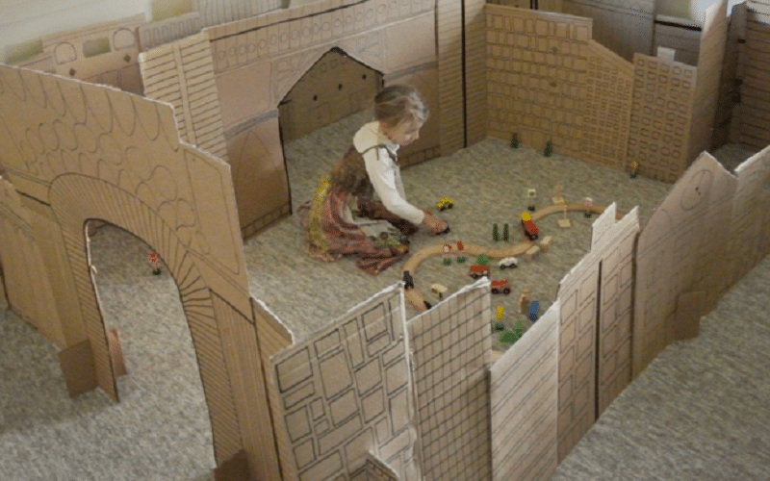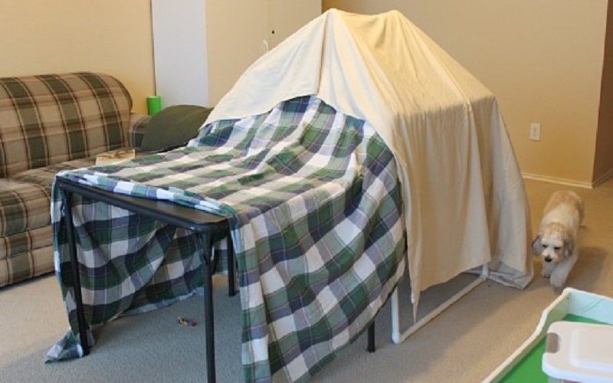

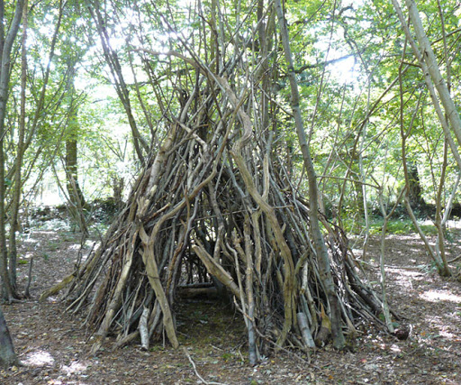

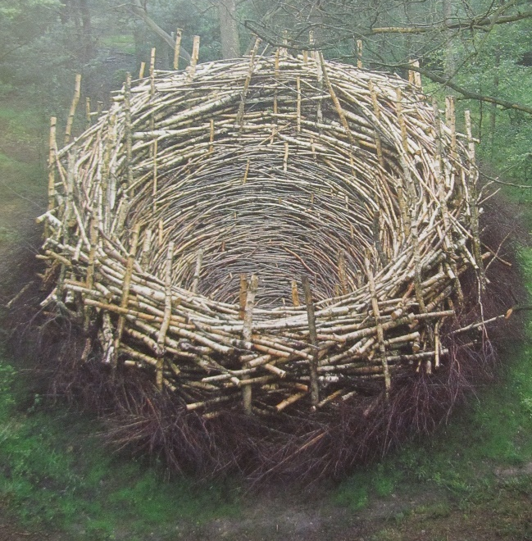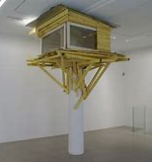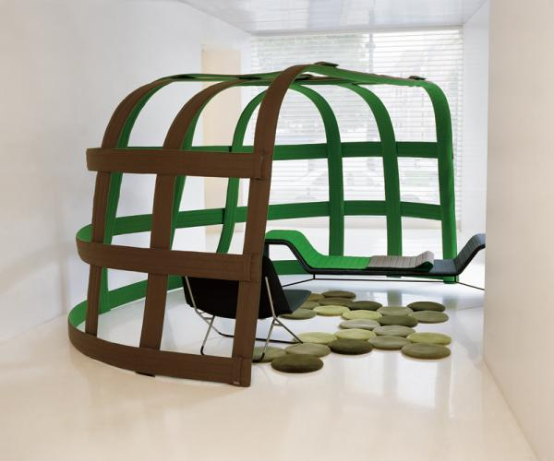
Le Nid, Nils Udo Tree hut, Tadeshi Kamata Cabane, frères Bouroullec

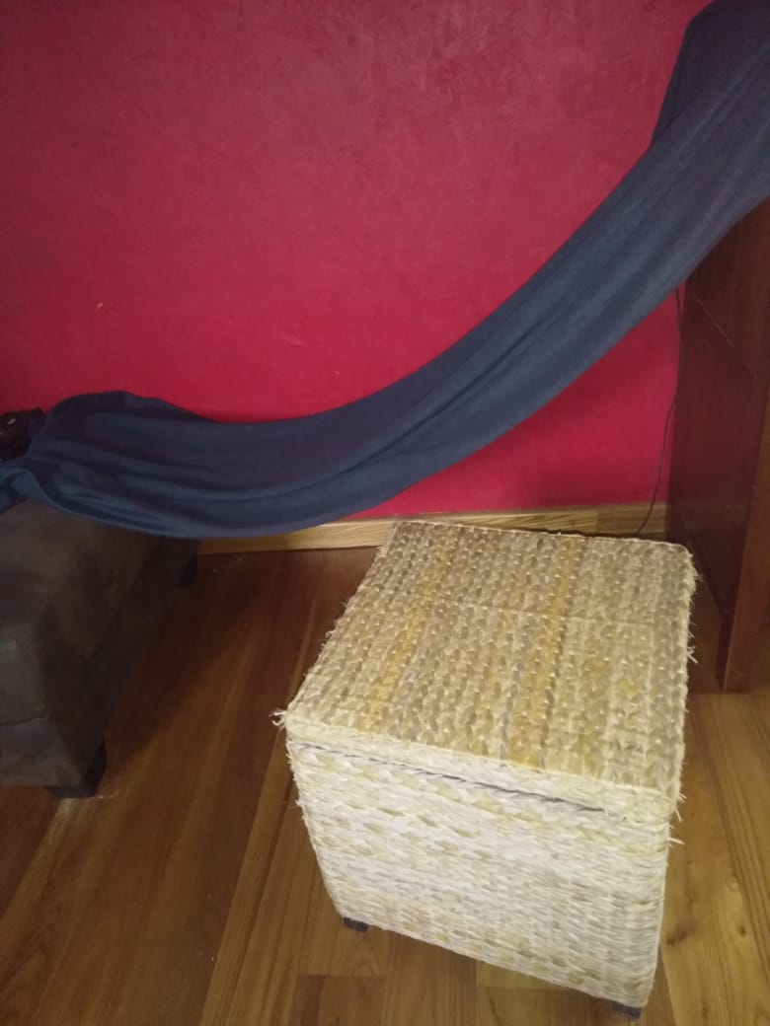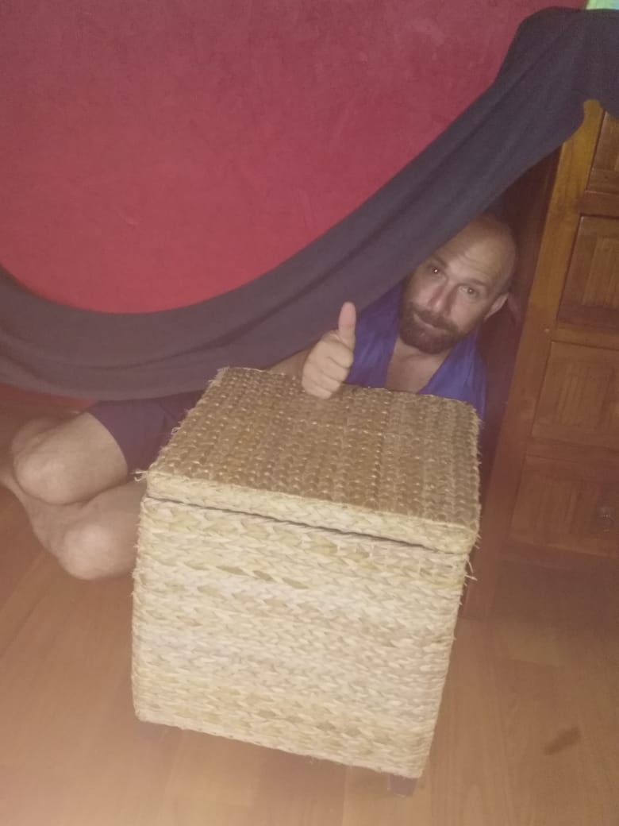

Prenez soin de vous Louise et Olivier

